**Имя проекта:** Restaurant "Kirpich" Menu

**Аннотация:** Данная программа позволяет узнать список блюд в меню столовой на Кирпичной, пользователь может посмотреть, как все меню, так и блюда по категориям, также можно посмотреть, какие блюда есть в наличие. Более того программа позволяет рассчитать сумму выбранных пользователем продуктов.

Приложение имеет аналог в социальной сети Вконтакте. Пользователь сможет сделать запросы, написав нашему боту Menu Kirpich.

**Описание интерфейса:**

1) При запуске программы открывается основное окно программы.

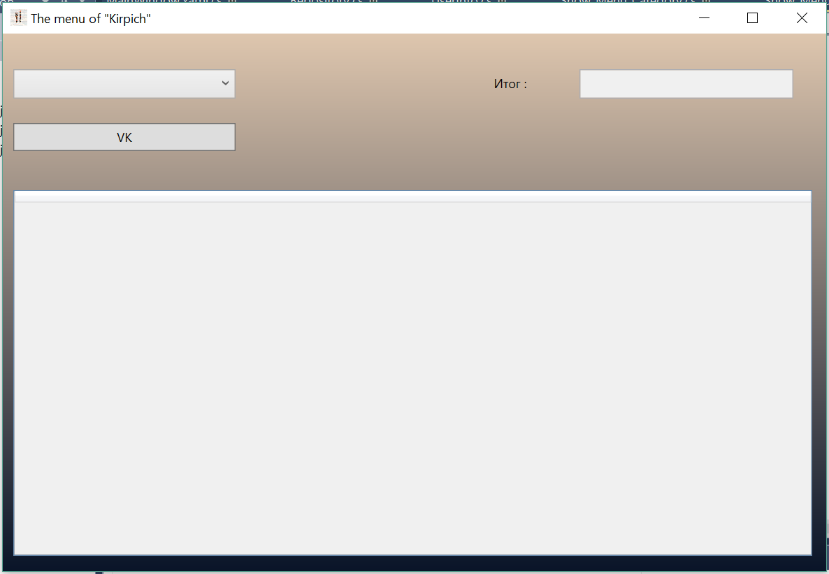

2) Пользователь может вывести интересующую его информацию, используя следующие кнопки

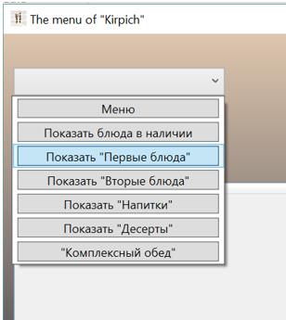

«Меню» - вывод всего меню на экран;

«Показать блюда в наличие» - вывод только тех блюд, которые есть в наличие на экран

….

«Комплексный обед» - выводит список блюд, из которых состоит «Комплексный обед».

3) Окно для просмотра выведенной информации



4) Окно для вывода итоговой суммы всех выбранных блюд

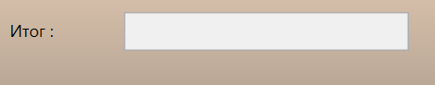

5) Кнопка для общения с ботом в вк (предварительно нужно зайти в наше сообщество вконтакте и отправить нам сообщение.  
Ссылка на группу: <https://vk.com/club135579504>)



**Адрес центрального репозитория:**

[**https://github.com/kursachka/kirpich**](https://github.com/kursachka/kirpich)

**Роли и создатели:**

Kristina Lee 152(1): General logic + Database Managment + UI+testing; Karina Ursake 152(1): General logic+VK API + UI+Testing;

**Описание классов:**

class Context – создание бд

public class Menu и MenuChapter – сущности бд

class Items

public class Queries – Запросы

public class Repository – Загрузка файла в бд, методы для реализации VkApi

Классы в папке VkAPI используются для получения информации из входящих сообщений в ВК.

Классы в папке Show_Menu_All используются для вывода запросов

**Контрольный пример:**

1) Запускаем программу, видим пользовательский интерфейс  
  


2) В панели запросов можно выбрать один из запросов

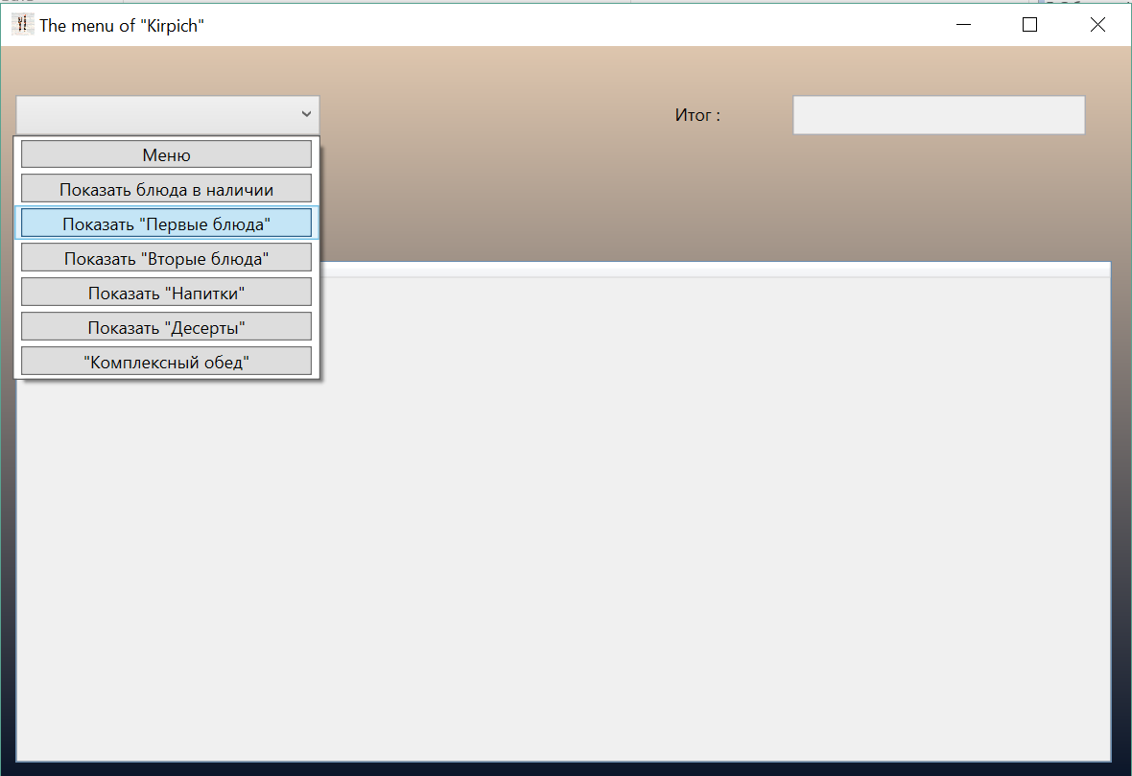

3) Появляется таблица с данными

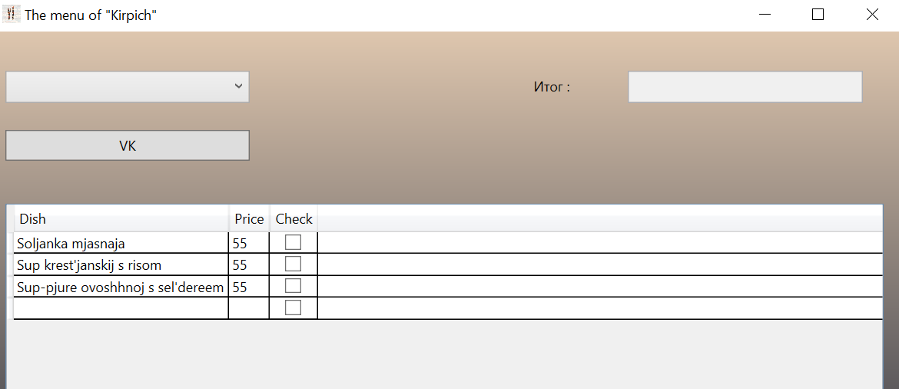

4) Выбираем интересующие нас продукты и в графе «Итог» выводится итоговая сумма

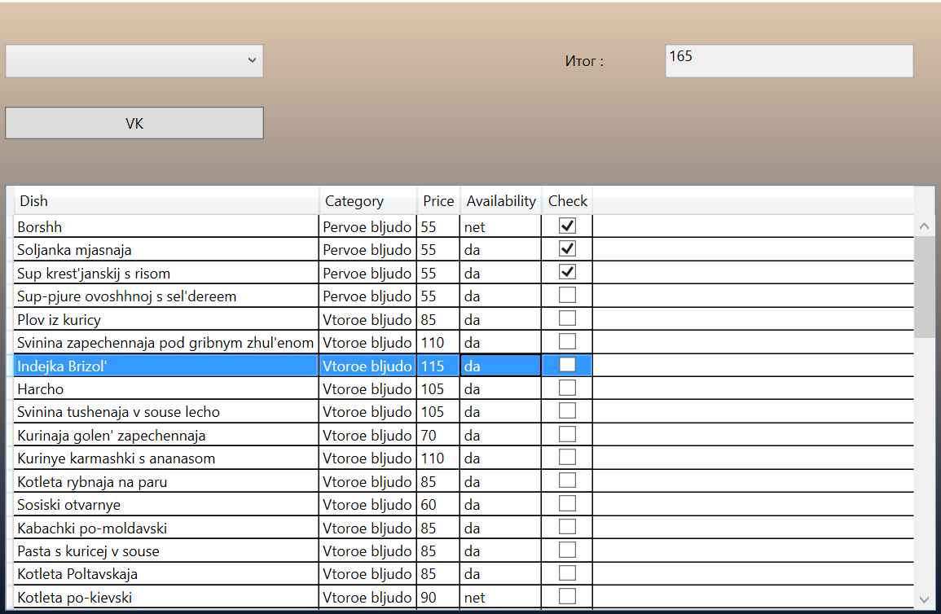

5) Заходим в нашу группу в Вк

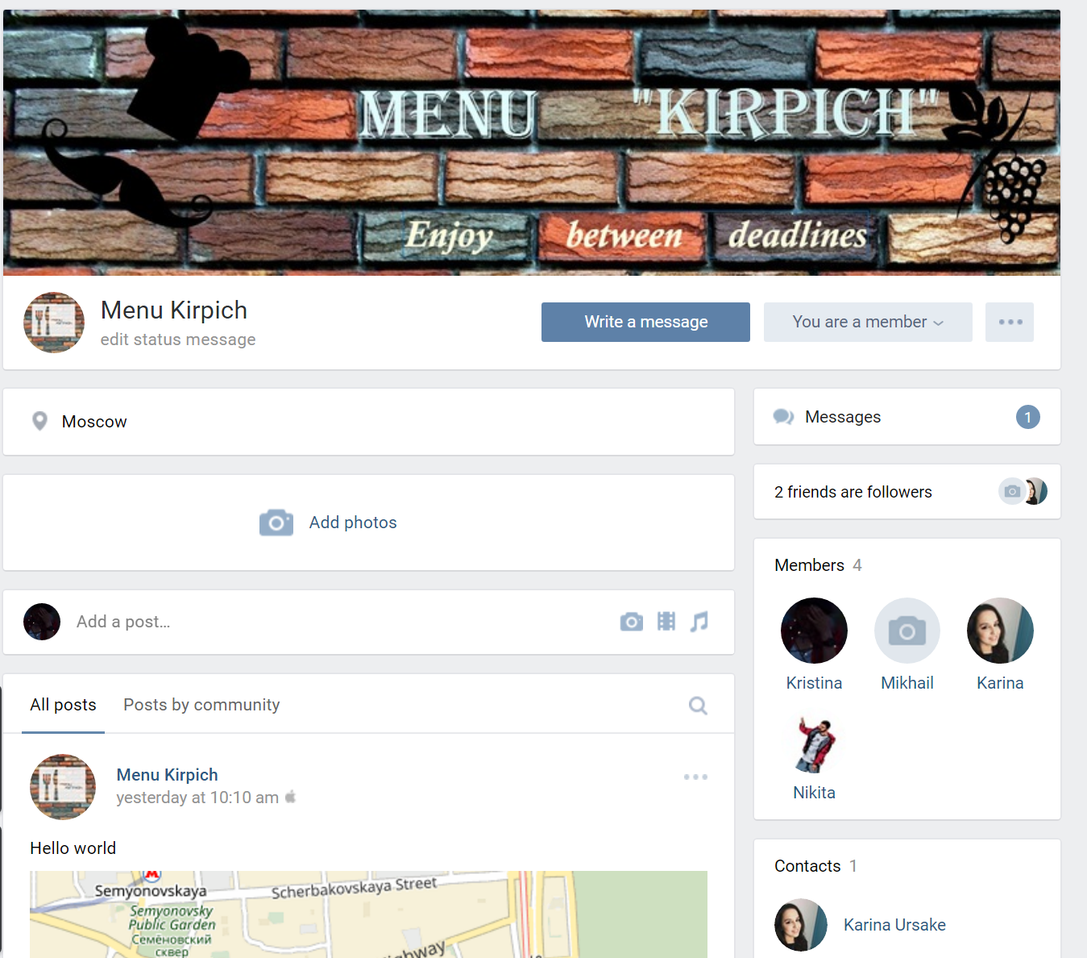

Отправляем любое сообщение сообществу

Нажимаем на кнопку «VK»



Получаем сообщение

